Требования к заявке на пропуск в г.Заречный:

- Документ должен быть выполнен в программе Microsoft Word.
- Шрифт в таблице Times New Roman, размер 13.
- Ориентация страницы – альбомная
- Спортсмены должны быть в таблице в алфавитном порядке
- Колонка «Место рождения» должна быть заполнена в точности, как в паспорте.
- У Детей до 14 лет при отсутствии паспорта в колонке « Паспортные данные» пишутся данные свидетельства о рождении (серия, номер, кем и когда выдан).
- Колонка «Место жительство» заполняется подробно: регион, район (если необходимо), населенный пункт, улица, дом-квартира и должно соответствовать паспорту!!! В случае если у вас временная регистрация, необходимо это пометить в скобках. В противном случае будут проблемы с въездом в г.Заречный.
- У студентов и школьников в колонке «Место работы» пишется полное название образовательного учреждения.

Образец заявки

№ | Ф.И.О. | Дата рождения | Место рождения | Место жительства (прописка) | Место работы (учебы), должность | Паспортные данные
 | Иванов  Иван  Иванович | 11.08.1973 | Пензенская обл.  Колышлейский р-н  д. Каменка | Пензенская обл.  Колышлейский р-н  г.Заречный  ул.Мира  16-47 | ФГУП ПО «Старт»,  инженер-наладчик | 56 04 662779 Отделением УФМС России по Пензенской обл.  в Кировском р-не  г. Пензы  23.05.2011

Приложение копий паспорта (свидетельства о рождении).

К заявке необходима также копия страницы паспорта с фото и копия страницы с действующей пропиской.

1. Это может быть либо скан, либо хорошего качество фото страниц паспорта или свидетельства о рождении детей до 14 лет.
2. Файл в формате jpg.
3. Допускается фото или скан только оригинала документа.
4. Имена файлов должны быть присвоены по фамилии и имени владельца паспорта или свидетельства
(Пример: страница с фото – иванова елена 1.jpg, страница с пропиской - иванова елена 2.jpg,
свидетельство о рождении – иванов иван св-во.jpg)
5. Файлы копий паспорта (свидетельства) должны быть отдельно от заявки (не в этом же документе Word!!!)

Файл заявки и копии страниц паспорта (свидетельства о рождении) отправлять
до 22 мая:

на электронную почту yurii-chernousov@mail.ru
в контакте http://vk.com/chernous0v

Образцы копий документов.

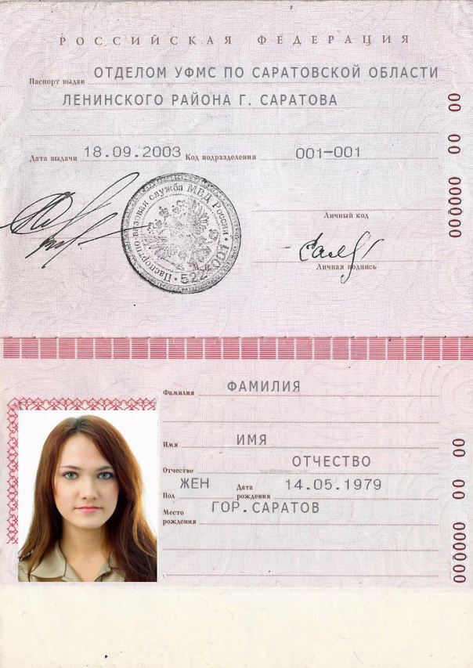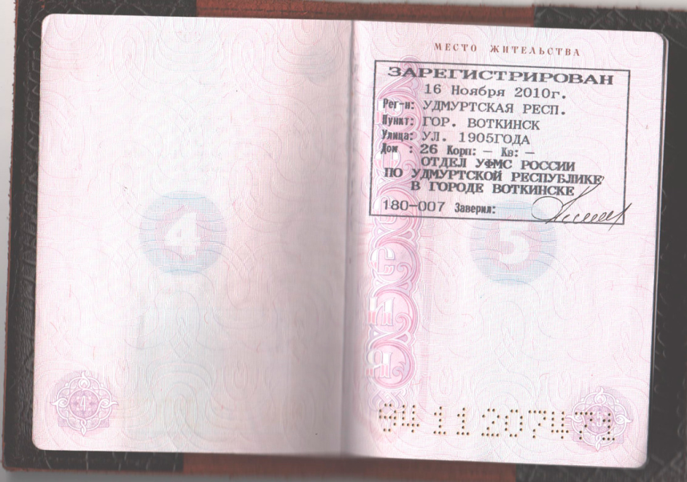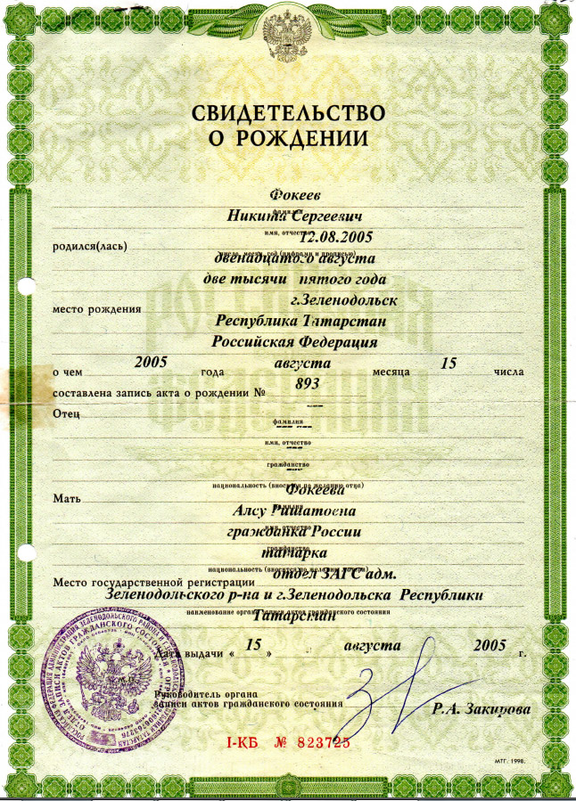

иванова елена1.jpg Иванова елена 2.jpg Иванов иван св-во.jpg

